UNIDAD 1 3

T1-Límite de las funciones límite de las componentes 3

Propiedades de los límites de las funciones vectoriales 4

T2-Continuidad de la función-Continuidad de las componentes 5

Propiedades de las funciones vectoriales continúas 5

T3-Derivada de la función-Derivada de las componentes 6

Derivabilidad-Continuidad 7

T4-Propiedades de la derivación 7

T5-Derivada de una función de magnitud constante 9

Justificación longitud de arco de curva suave 10

T6-Curvatura de una función de dos variables 11

T7-Aceleración 12

UNIDAD 2 13

T9-Diferenciabilidad implica continuidad 13

T10-Teorema del incremento 14

T11-Regla de la cadena para una función de dos variables 16

T18-Derivada direccional y producto escalar 16

T19-Gradiente normal a la curva de nivel 17

T20-Propiedades del gradiente 17

T22-Criterio de la derivada primera 18

T23-Hessiano 18

T24-Primer caso de los multiplicadores de Lagrange 19

UNIDAD 3 21

T28-Teorema del cambio de variables 21

T30-Jacobino de coordenadas esféricas 22

*UNIDAD 4* 23

T33-Teorema fundamental de intregrales de líneas 23

T34-Campos conservativos son campos gradientes 23

T35-Propiedad de lazos de campos conservativos 25

T36-Criterio de las componentes de campos conservativos 26

Propiedades del operador nabla: 26

T37-Formas diferenciales exactas 28

T38-Teorema de Green 28

T39-Teorema de Green a regiones mas generales 31

T41-Teorema de Stokes 33

UNIDAD 5 34

T46-Principio de superposición de EDOs H 34

T50-Solución general de una EDOS homogénea 34

T51-Solución general de una EDO no homogénea 35

T52-Principio de superposición de EDOs no homogéneas 36

# **UNIDAD 1**

## T1

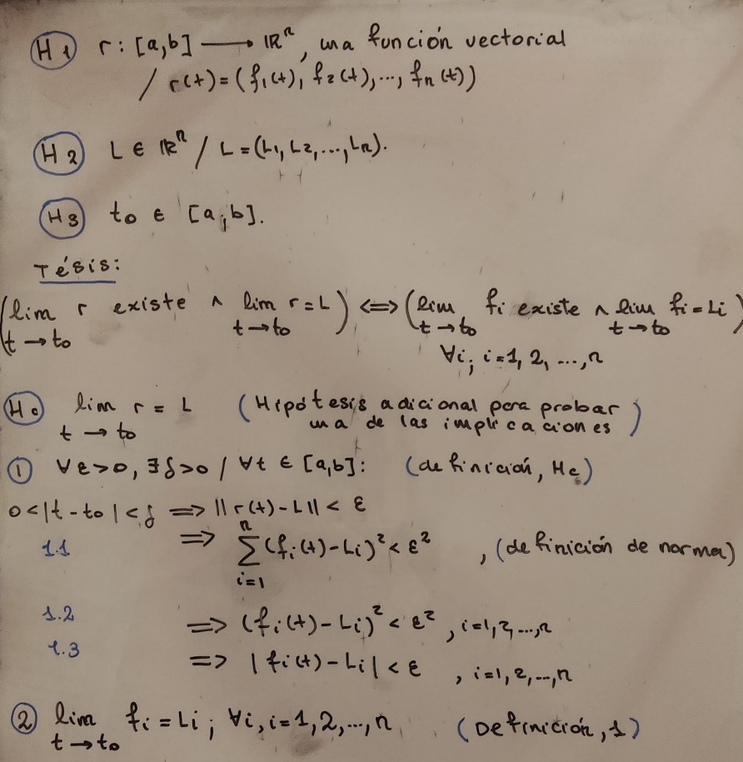

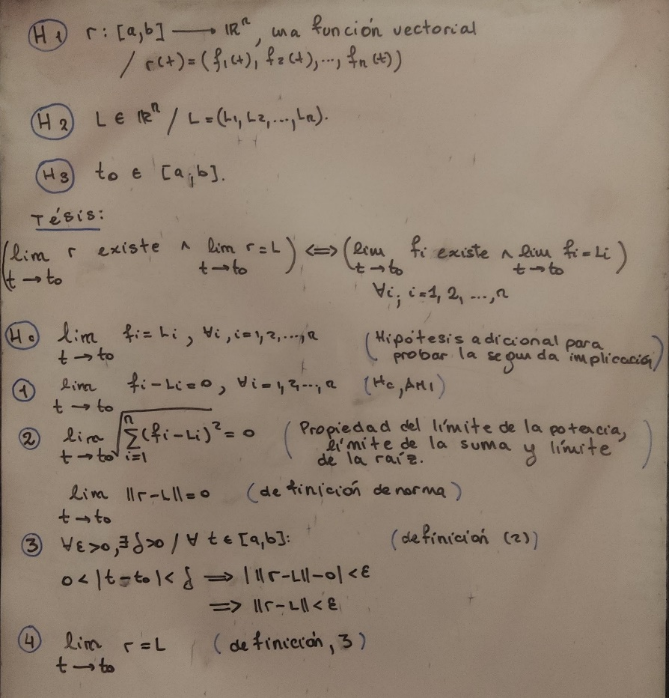

## Propiedades de los límites de las funciones vectoriales

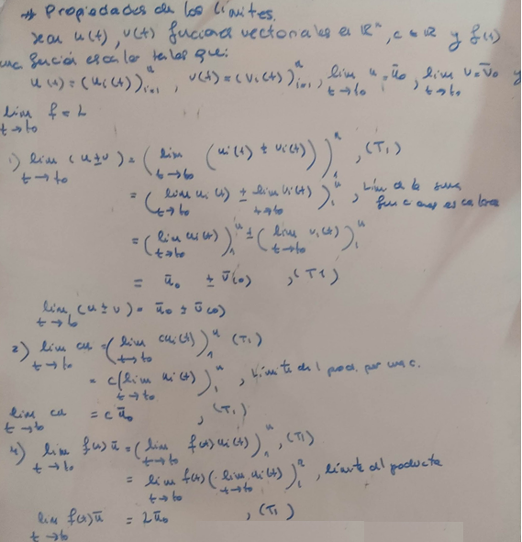

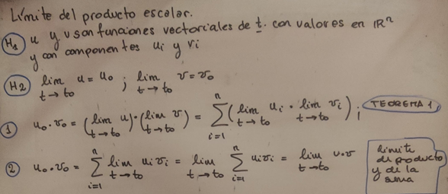

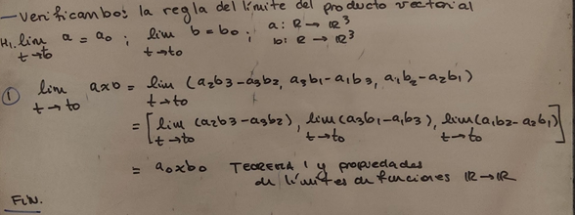

## T2

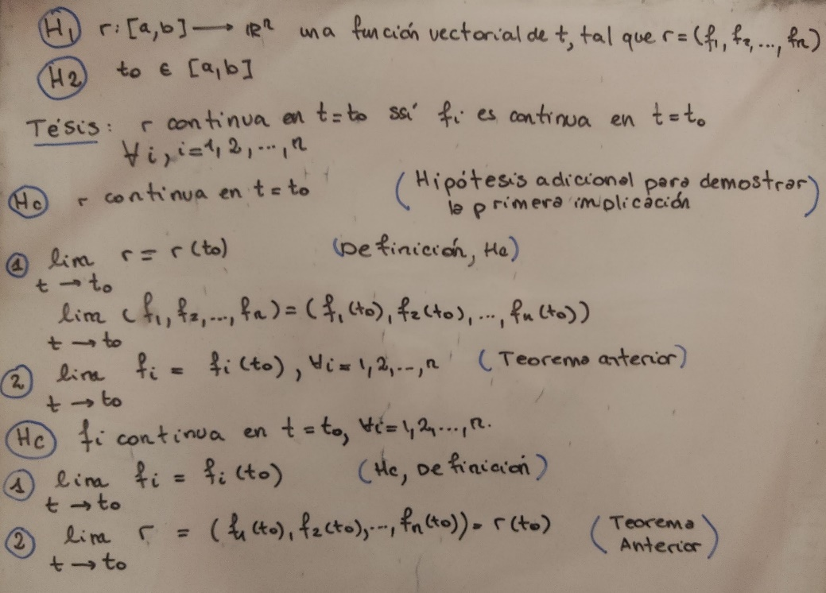

## Propiedades de las funciones vectoriales continúas

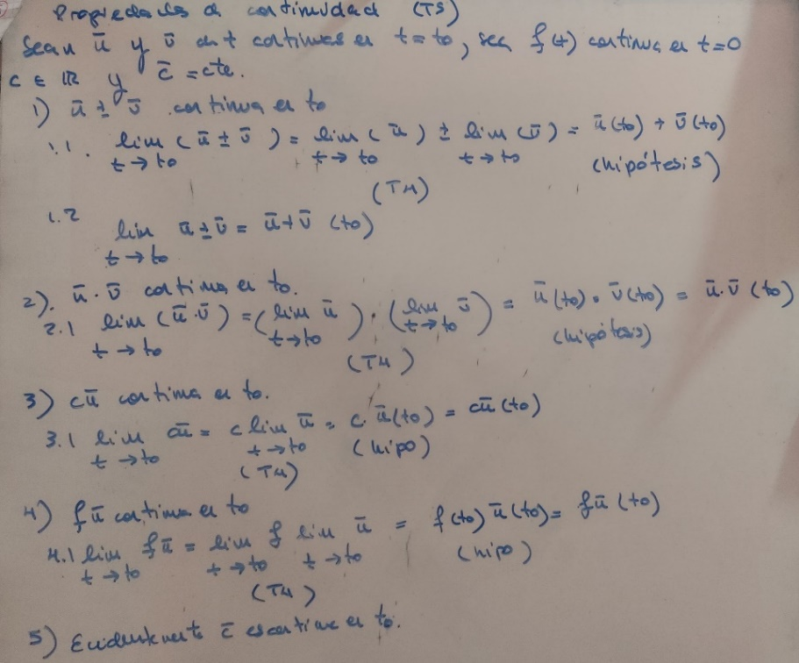

## T3

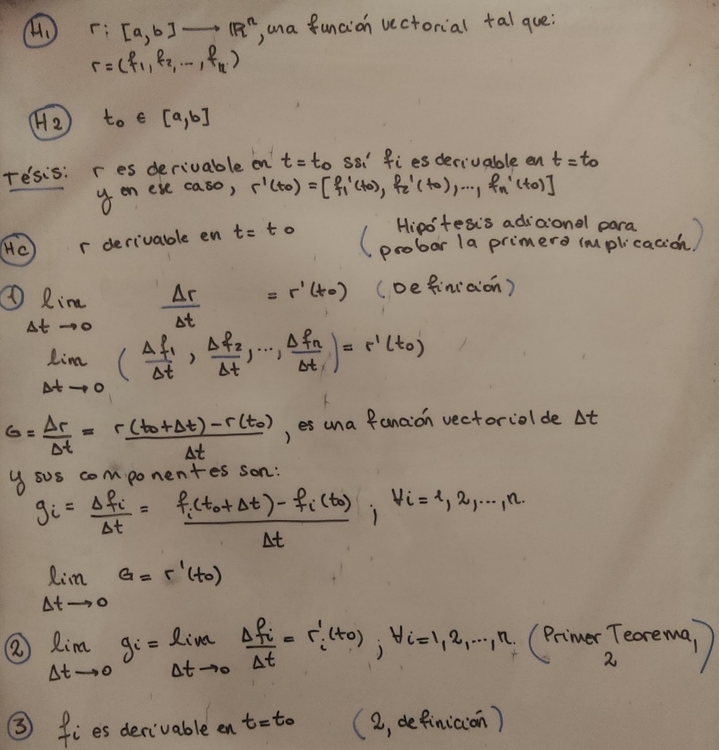

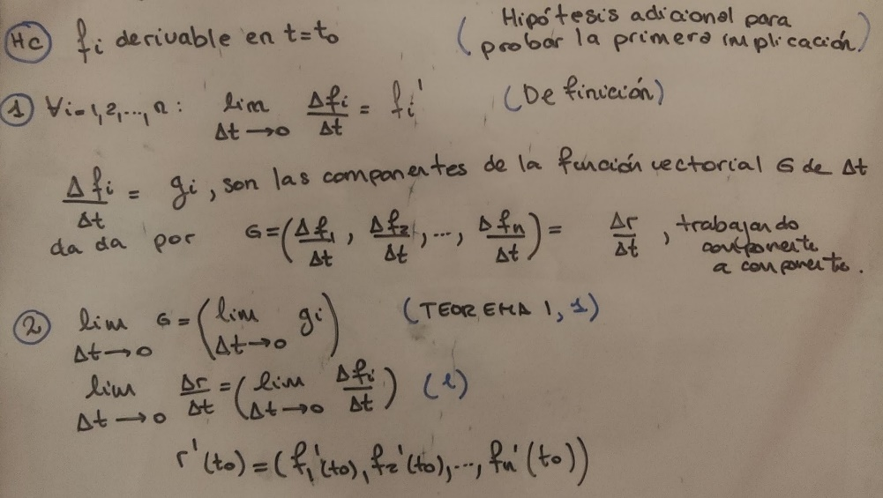

## Derivabilidad-Continuidad

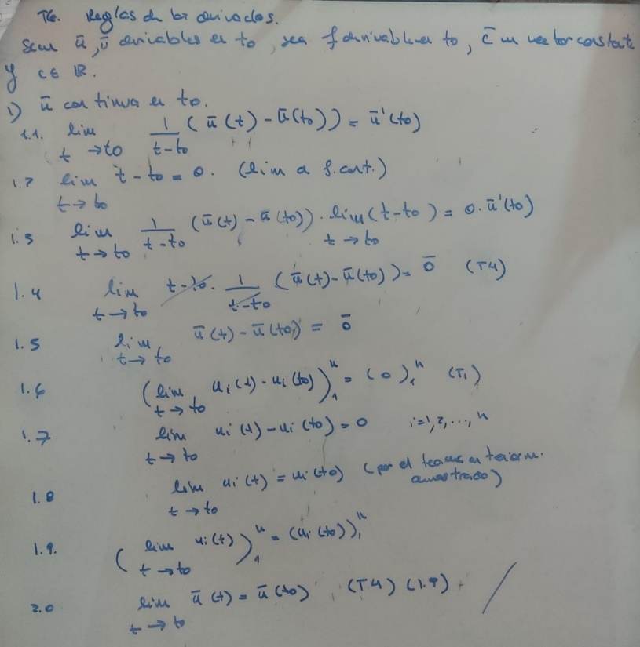

## T4

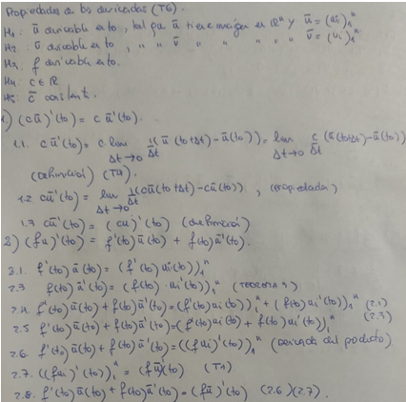

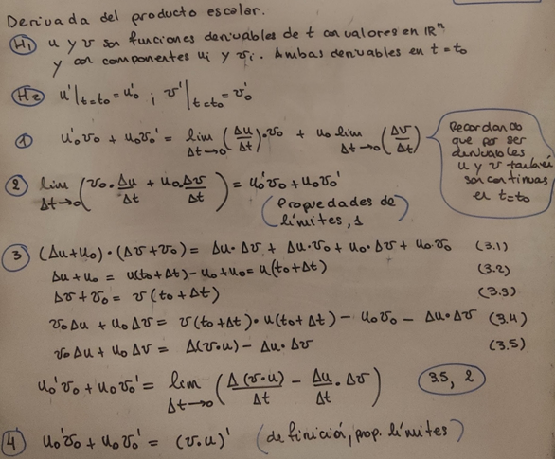

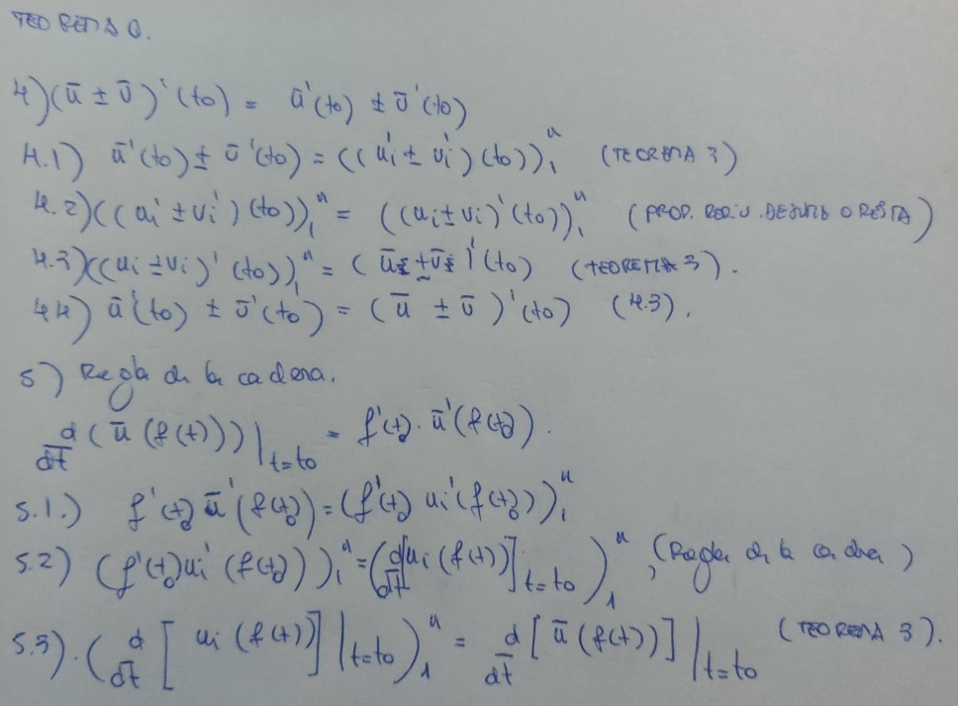

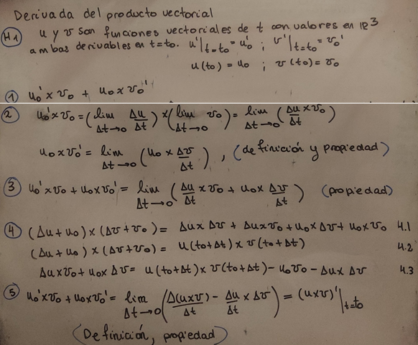

## T5

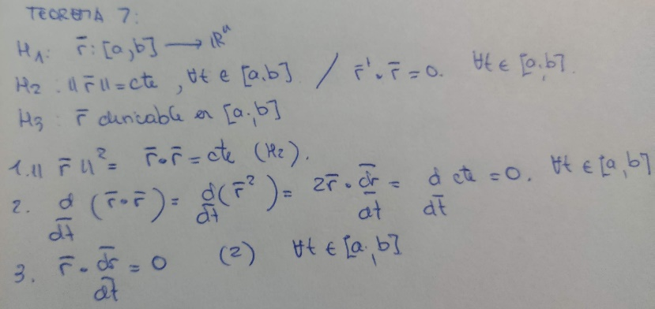

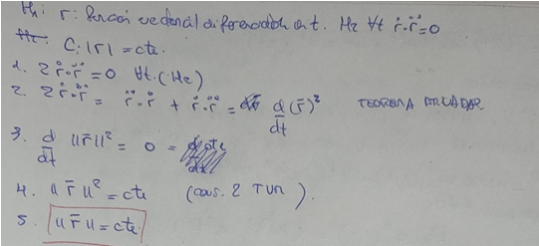

## Justificación longitud de arco de curva suave

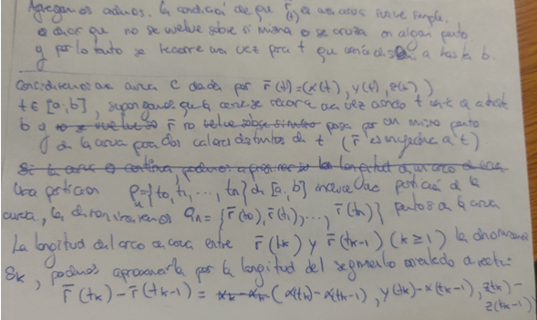

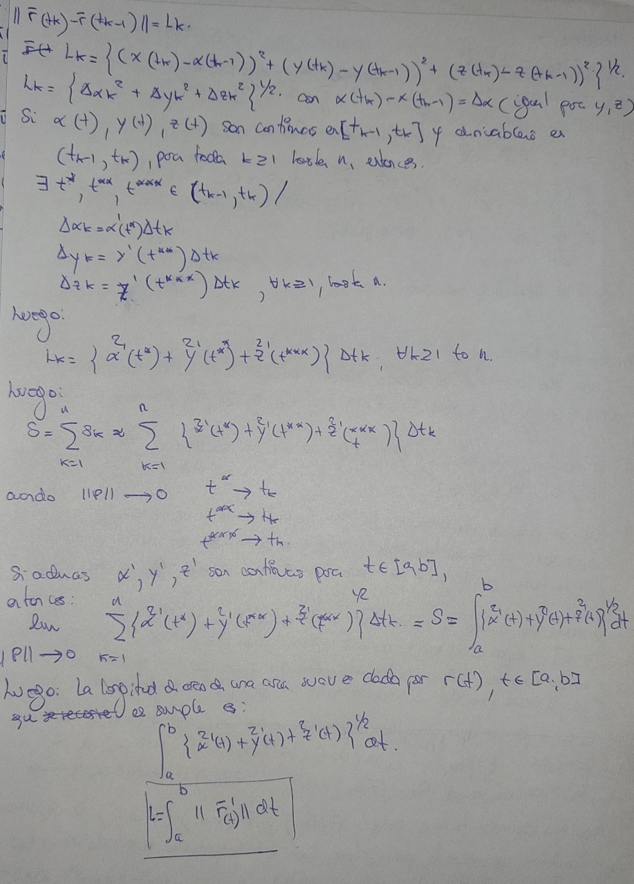

## T6

Nota: Evidentemente bajo las hipótesis de que la función vectorial sea dos veces derivable en el punto en cuestión

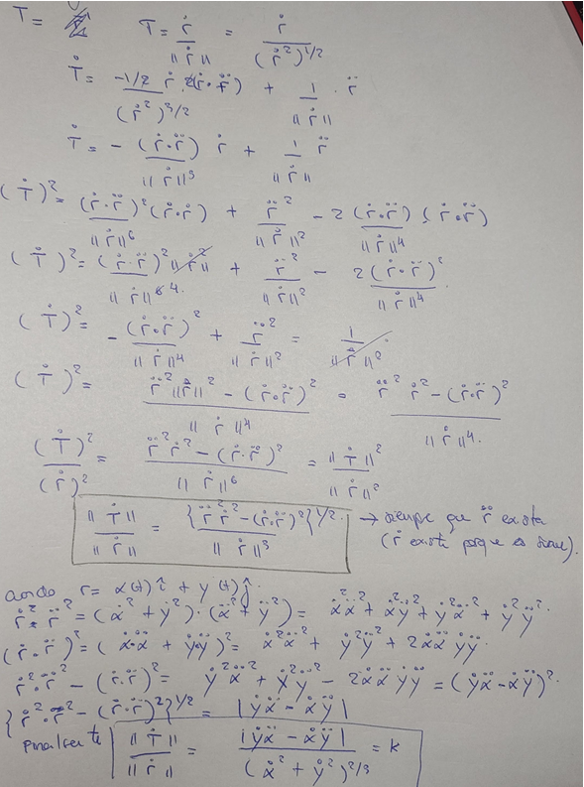

En la expresión general, cando hablamos de una curva en el espacio, podemos ver además que:

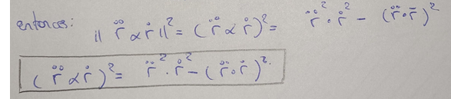

Justificación de lo anterior:

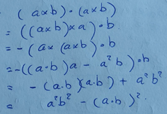

## T7

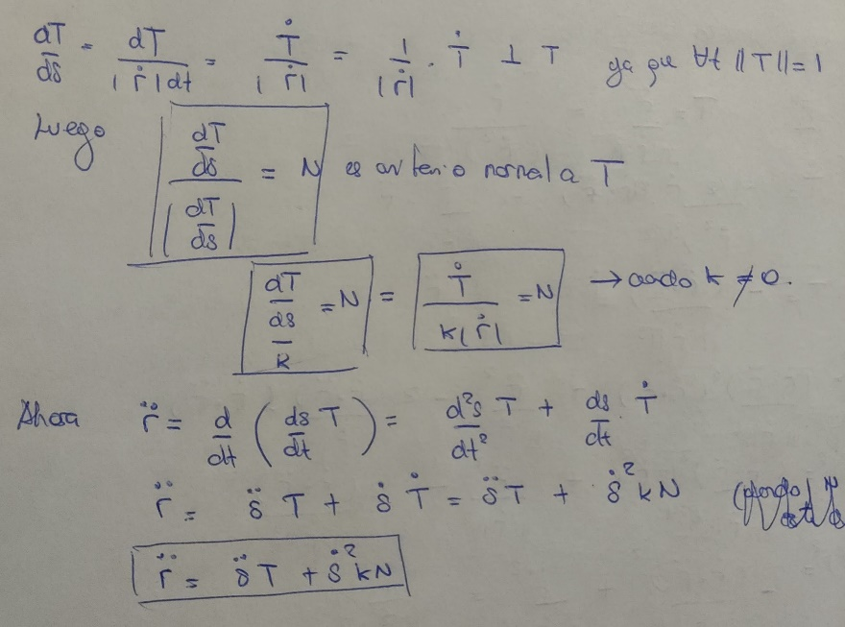

# **UNIDAD 2**

## T9

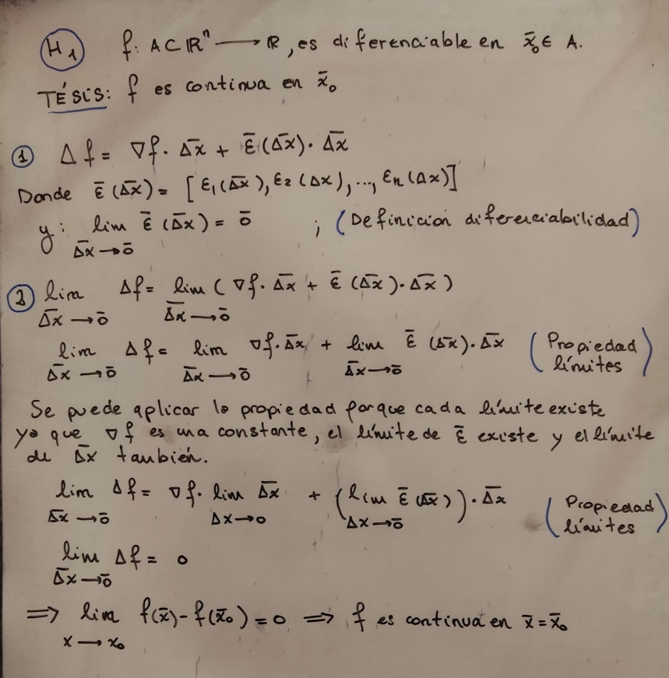

## T10

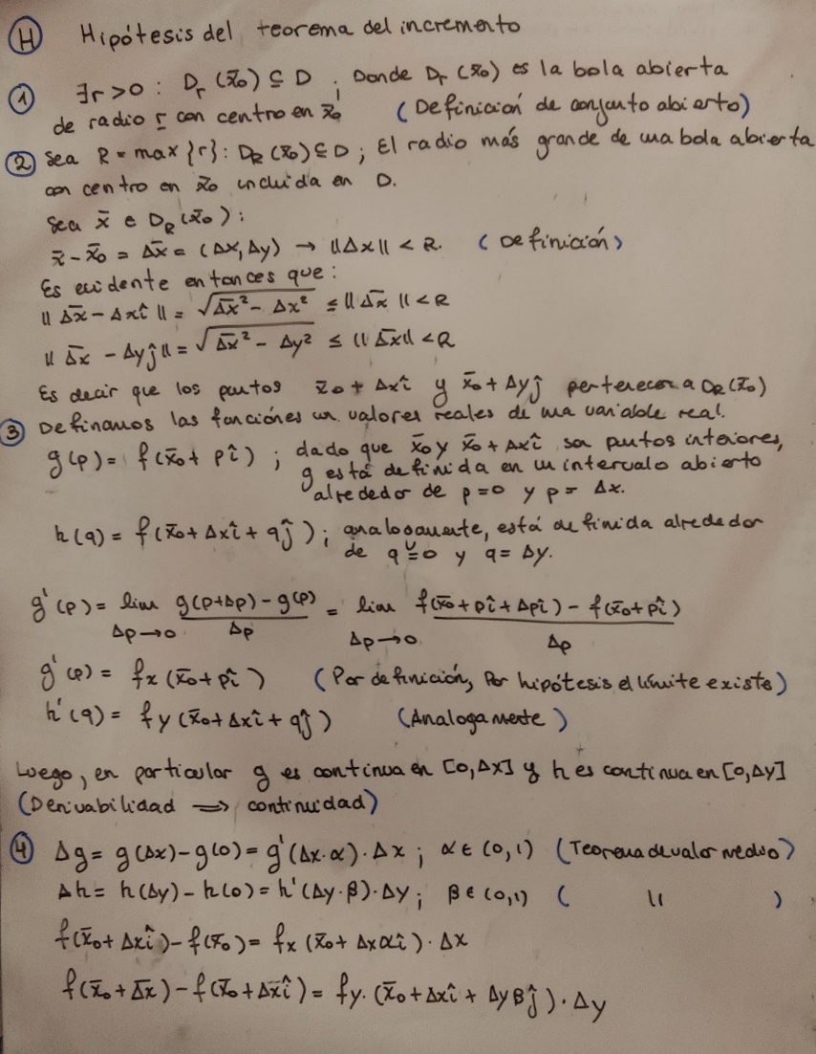

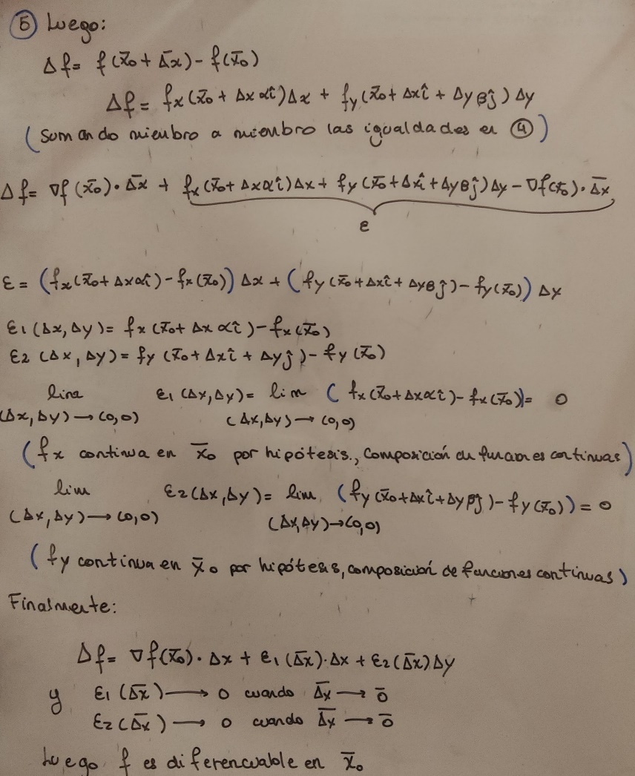

## T11

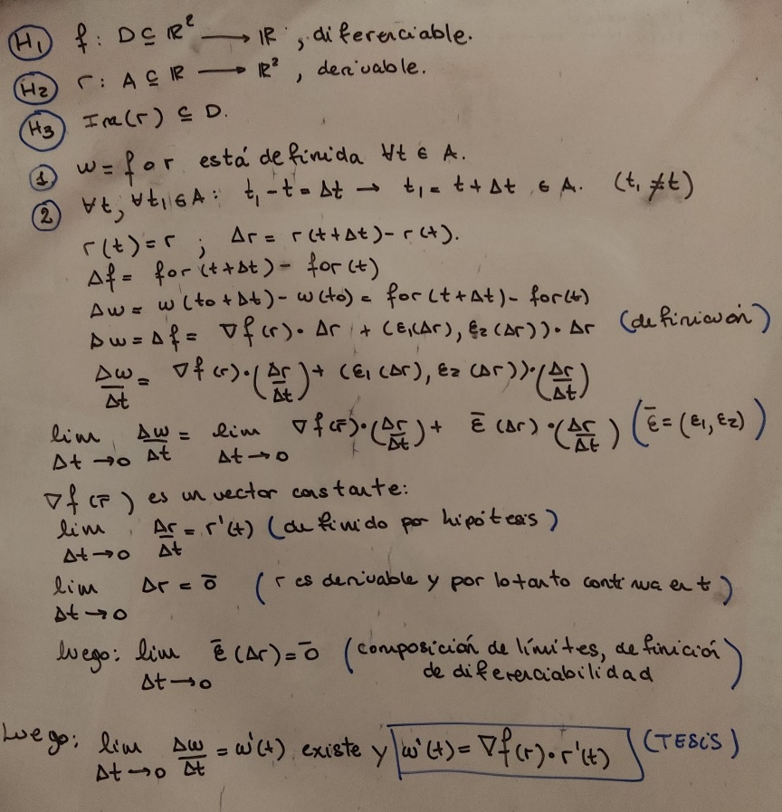

## T18

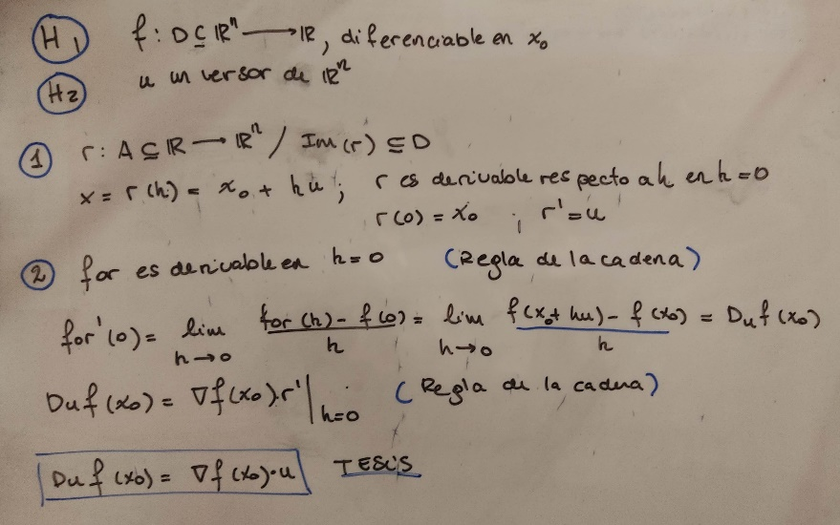

## T19

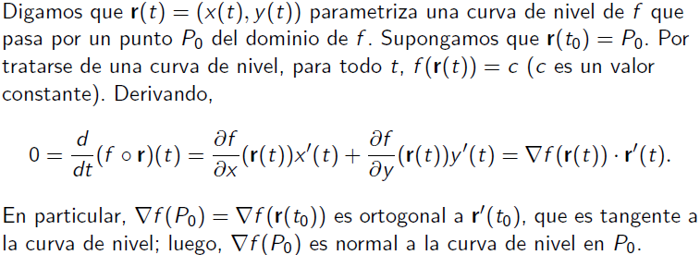

## T20

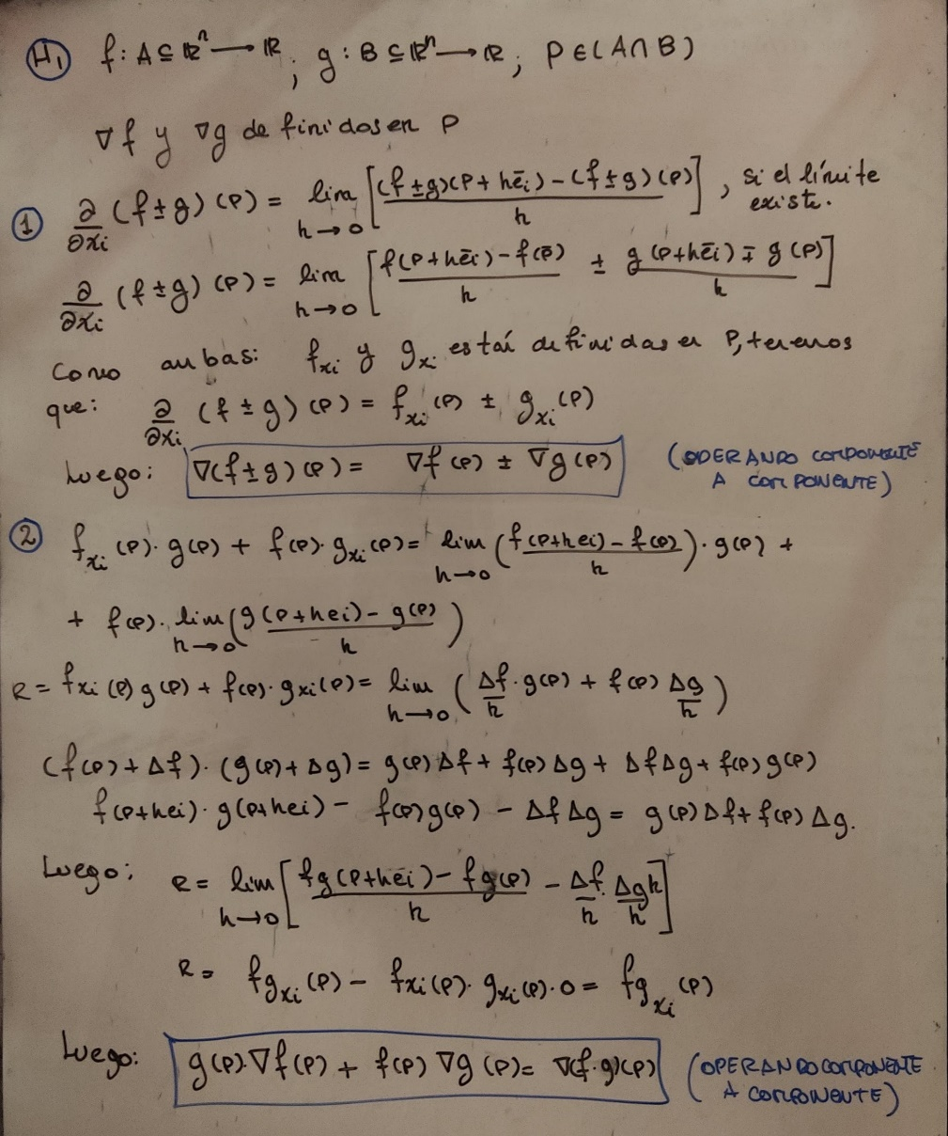

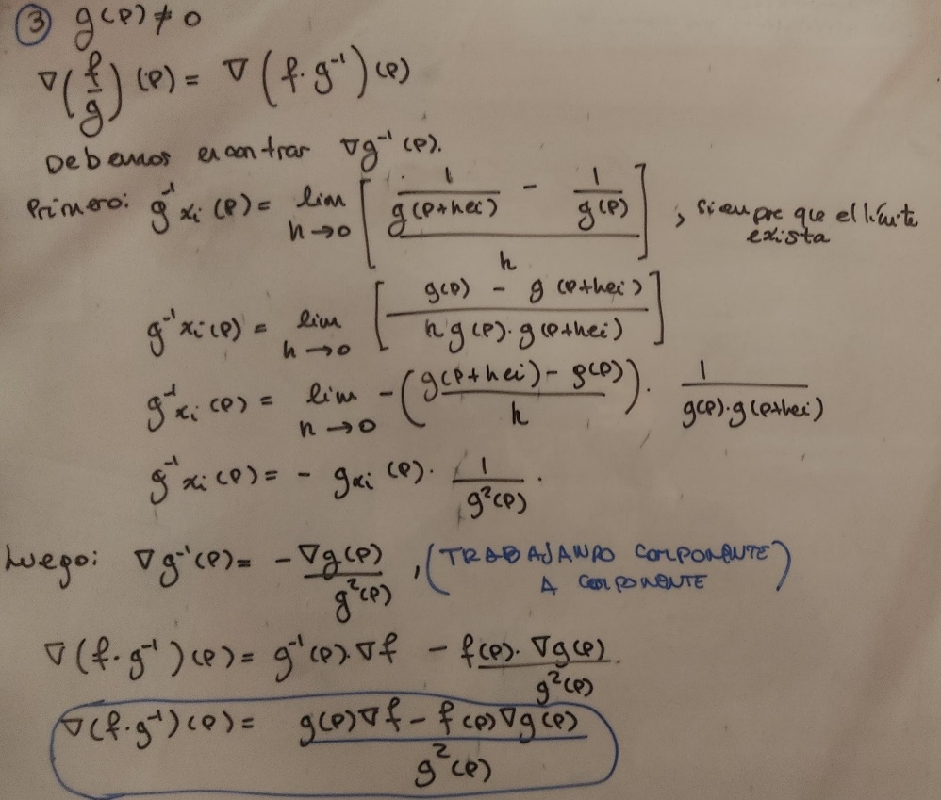

## T22

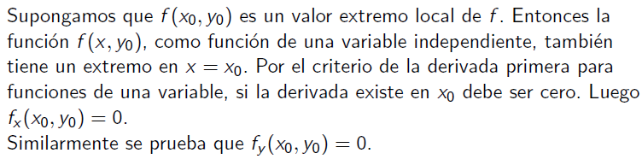

## T23

NOTA: El punto intermedio de la fórmula de Taylor está mal anotado

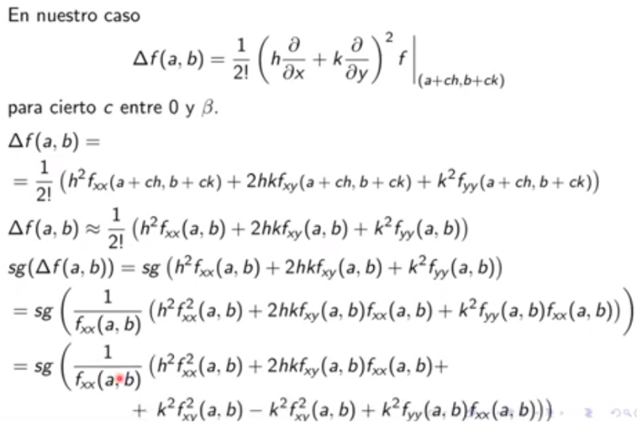

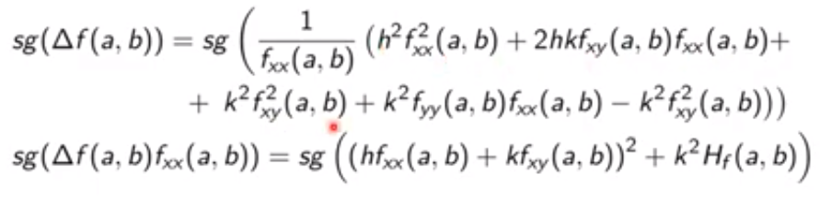

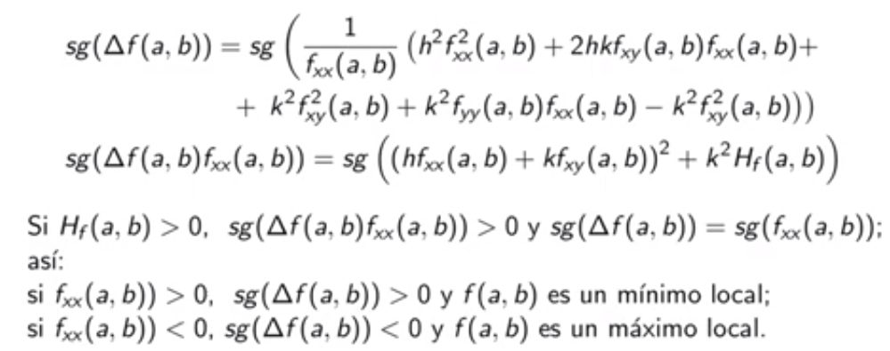

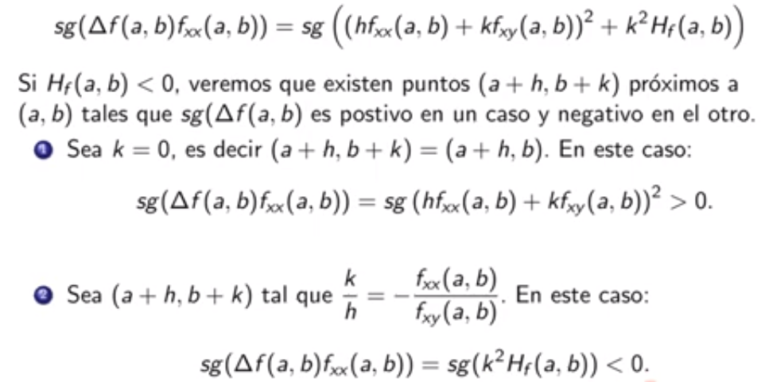

## T24

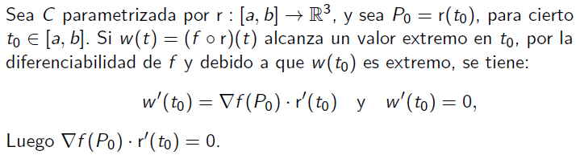

Sea f un campo escalar de 2 variables. Supongamos que en un punto x_0 de su dominio existen las derivadas direccionales en todas las direcciones y que además se cumple la propiedad enunciada en el TEOREMA 18, entonces f es diferenciable.

La siguiente es una demostración de esta propiedad según la definición de diferenciabilidad dada en el libro de Trombas:

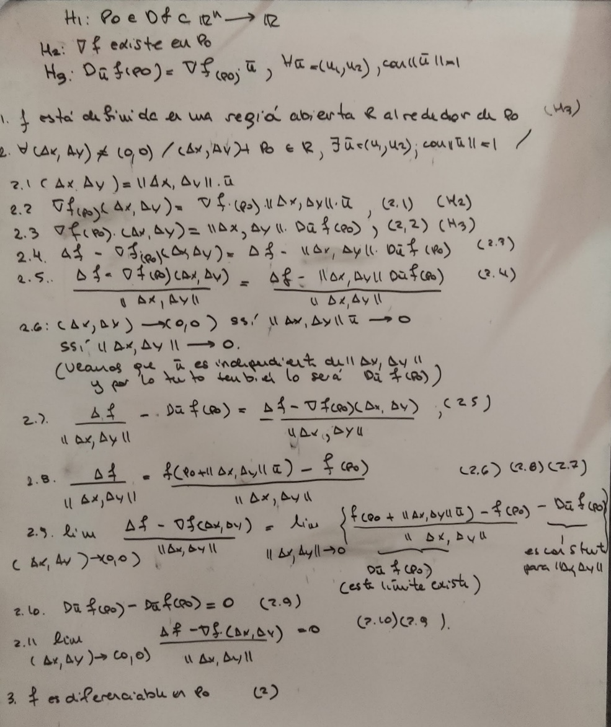

# **UNIDAD 3**

## T28

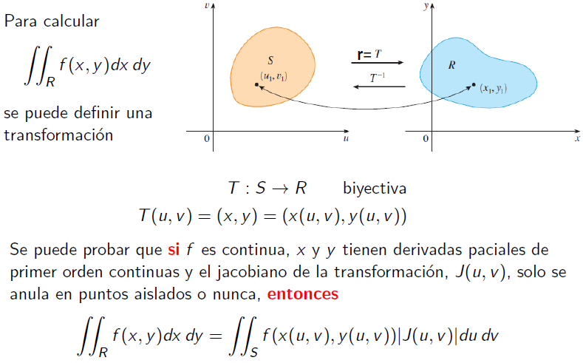

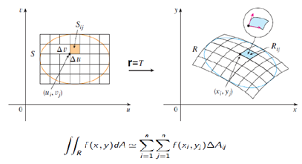

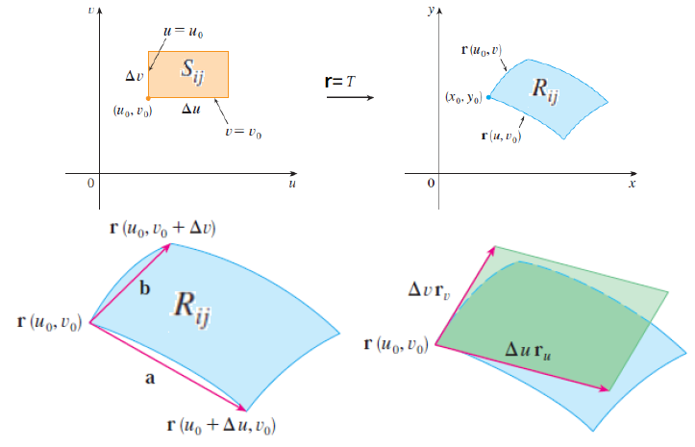

NOTA: Que se obtiene por definición de las derivadas parciales. Tener en cuenta que la matriz jacobina así obtenida es de hecho la matriz definida en el Trombas de forma general como la derivada de la función T. Y por lo tanto el jacobino sería el determinante de la derivada de la función T.

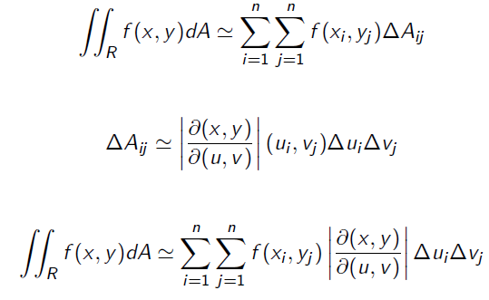

## T30

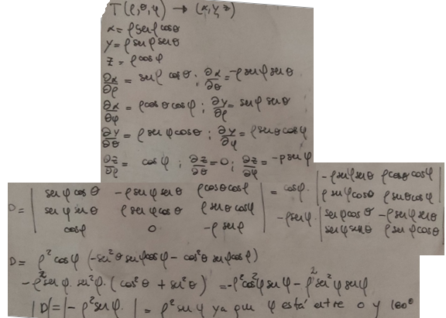

## ***UNIDAD 4***

## T33

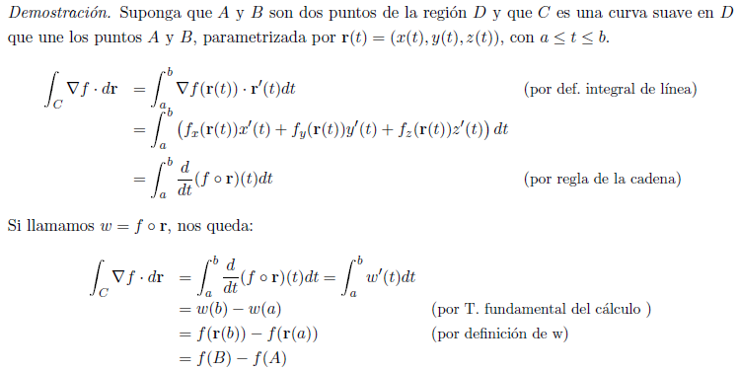

## T34

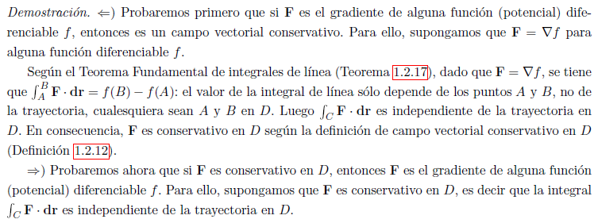

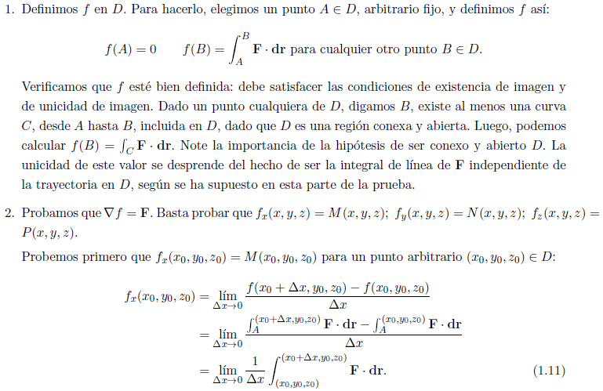

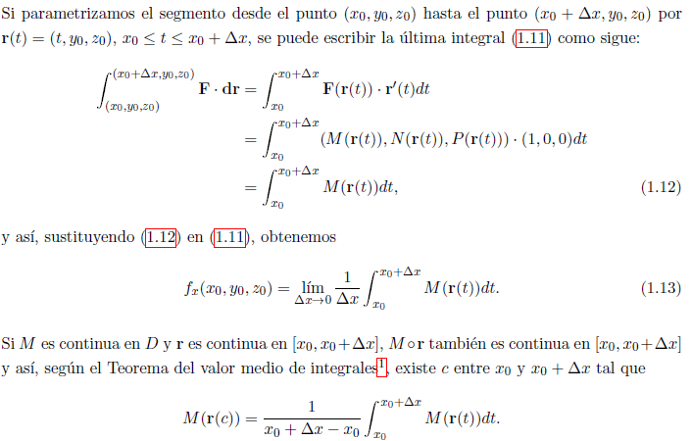

NOTA: Al parametrizar el segmento de recta entre los puntos estamos asumiendo que el incremento en x es lo suficientemente pequeño como para que los puntos se puedan unir por un segmento de recta

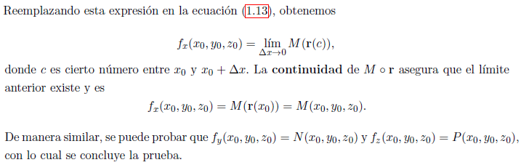

NOTA: Observamos de la demostración que si el campo es el gradiente de alguna función potencial, entonces es conservativo independientemente de que la región abierta sea conexo (aparentemente). Sin embargo, para poder asegurar que un campo conservativo en una región abierta sea el gradiente de alguna función potencial diferenciable, entonces la región debe también ser conexa.

## T35

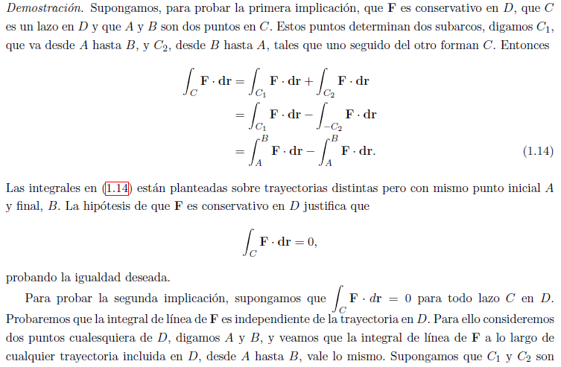

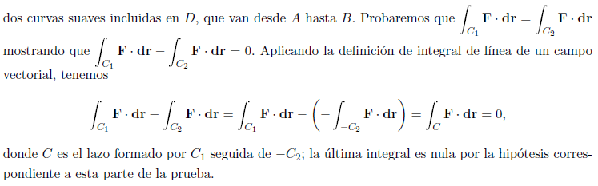

NOTA: Observemos que en la segunda parte de la demostración estamos asumiendo que la integral de línea existe en cada uno de los sub-arcos.

## T36

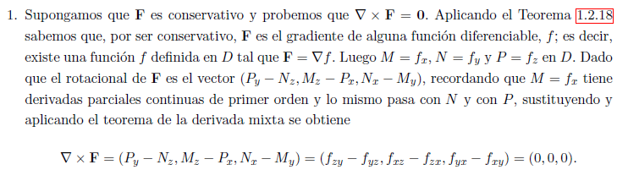

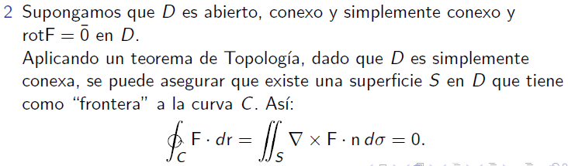

## Propiedades del operador nabla:

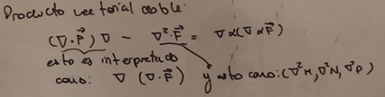

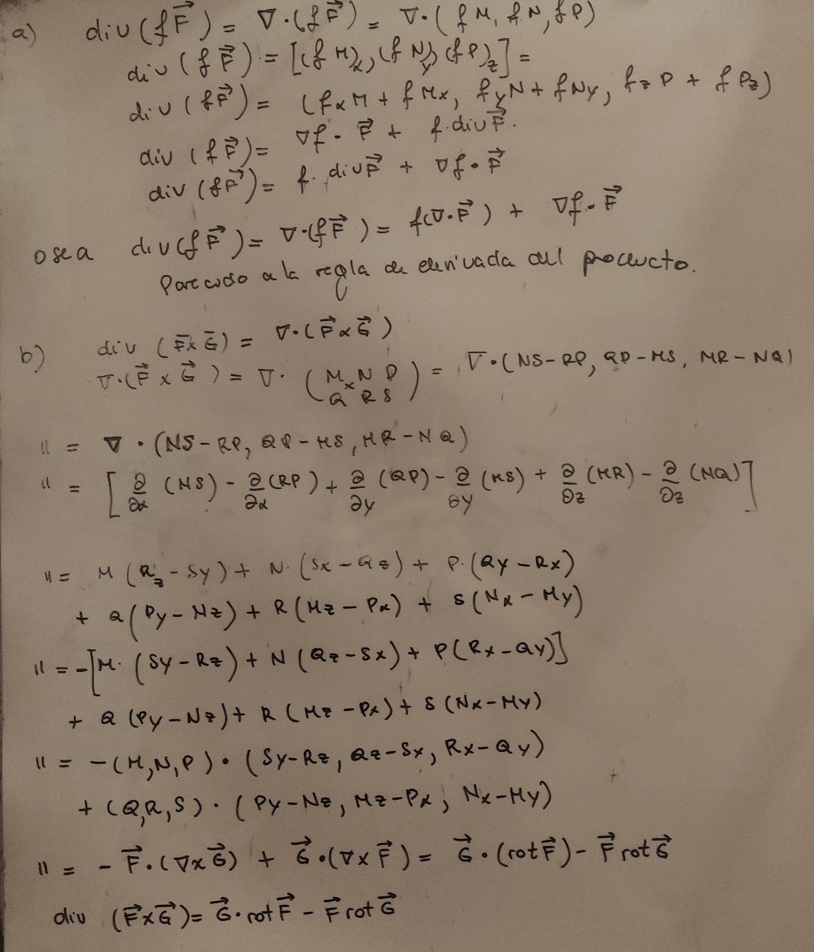

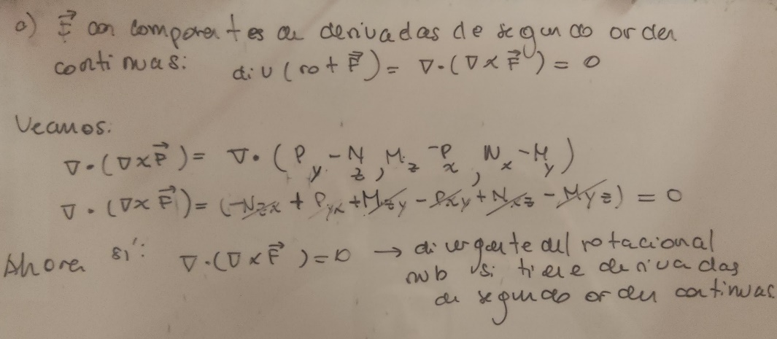

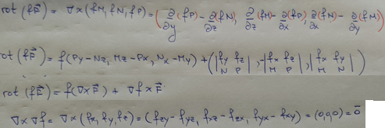

## T37

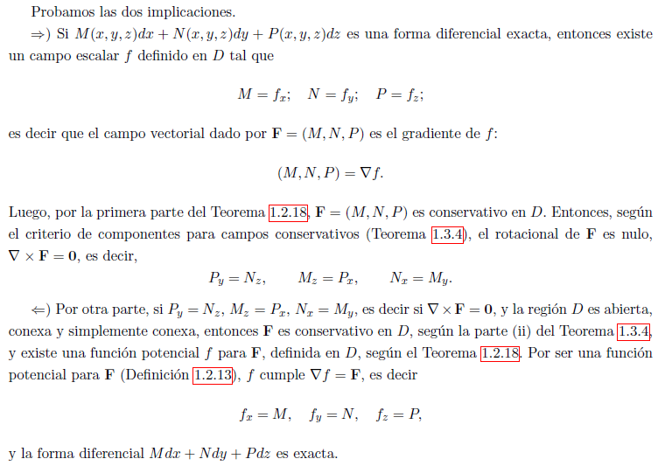

## T38

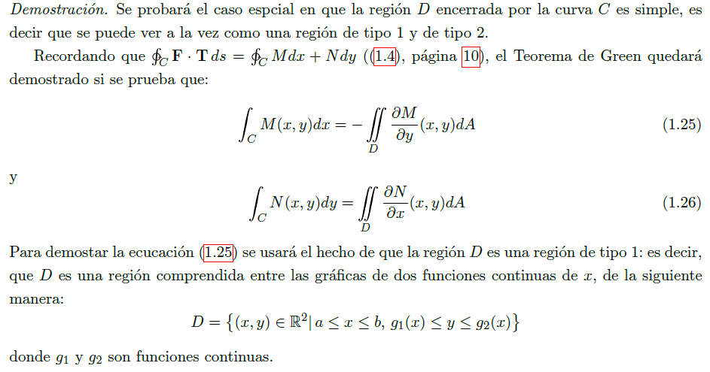

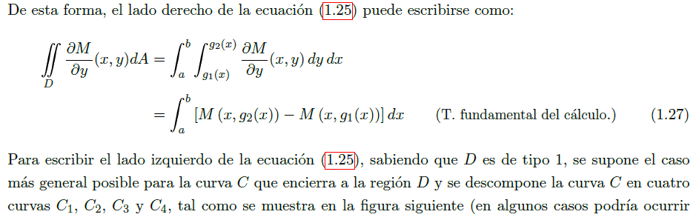

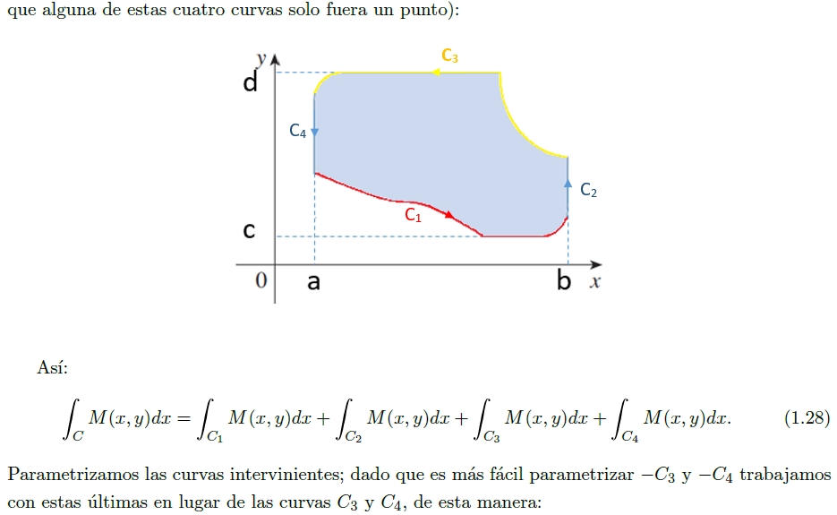

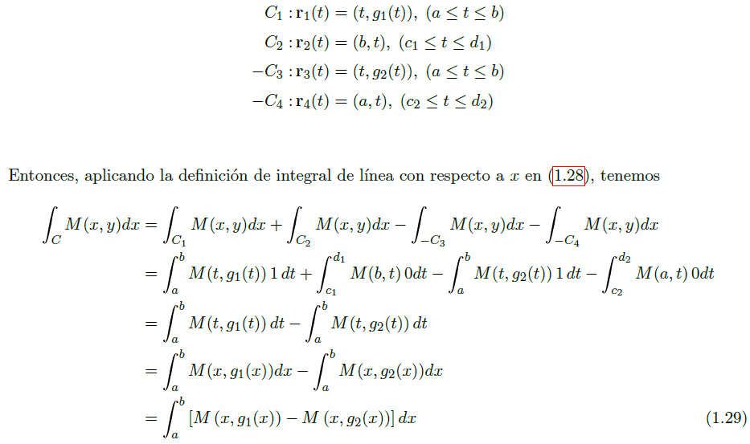

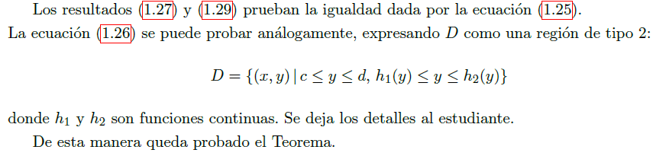

## T39

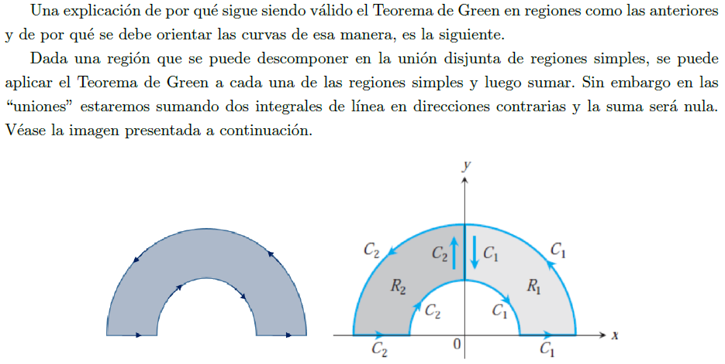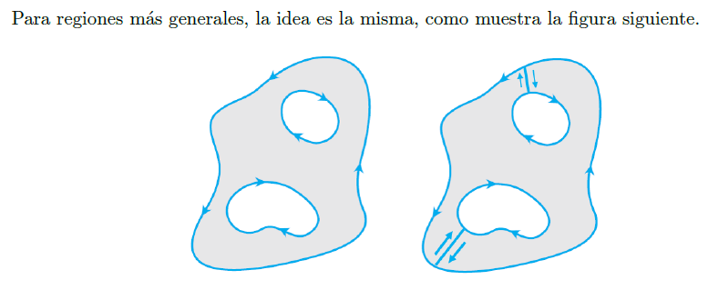

Justificación de la definición del área de una superficie:



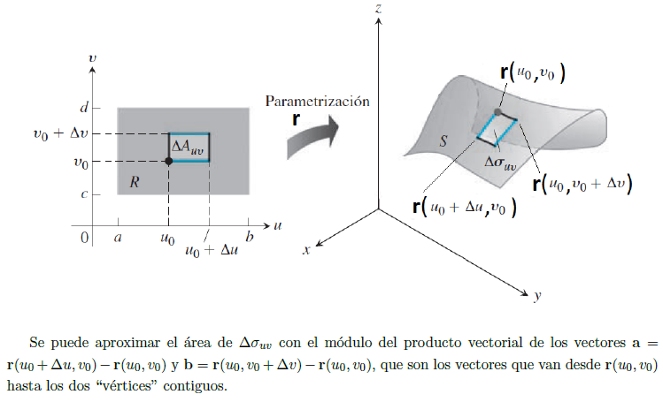

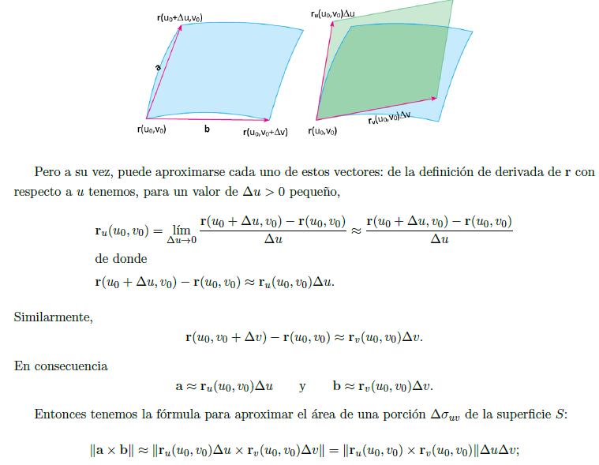

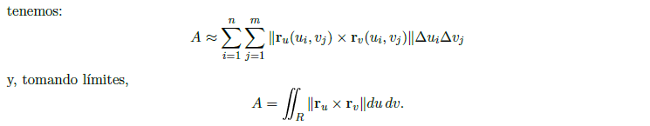

## T41

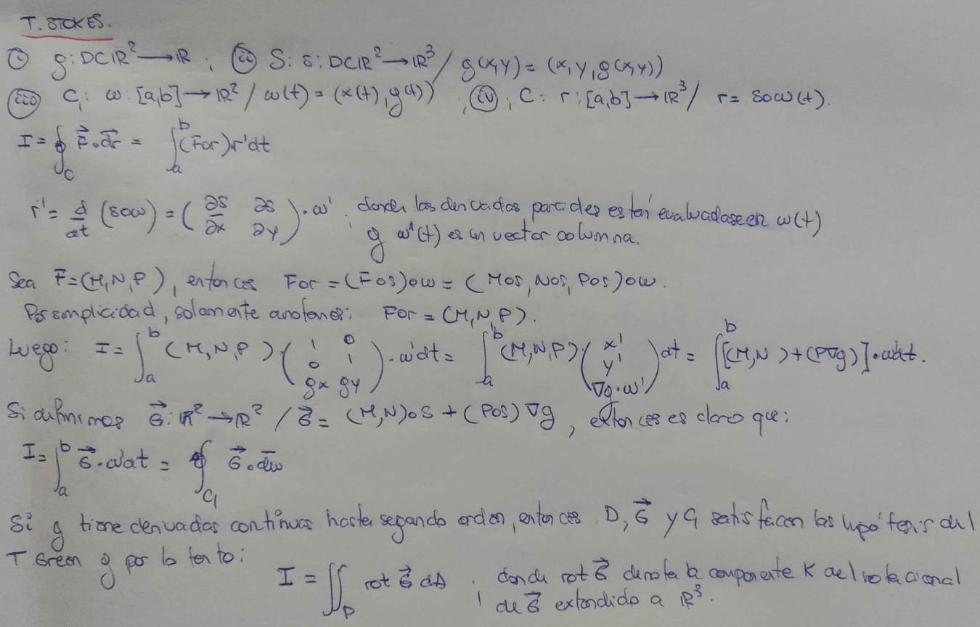

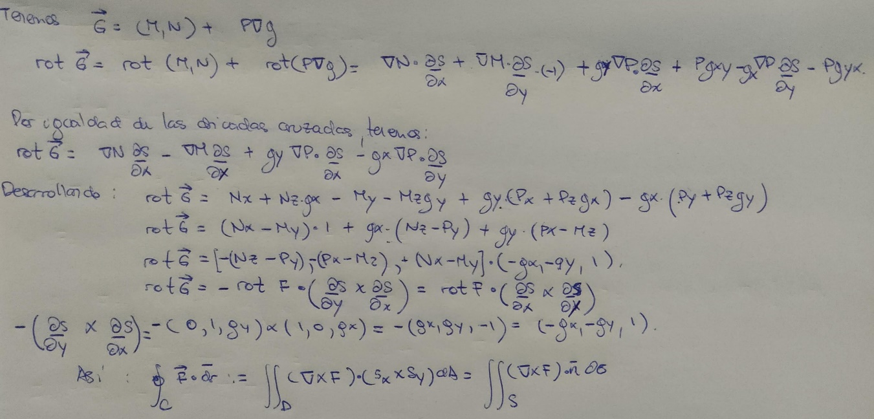

# **UNIDAD 5**

## T46

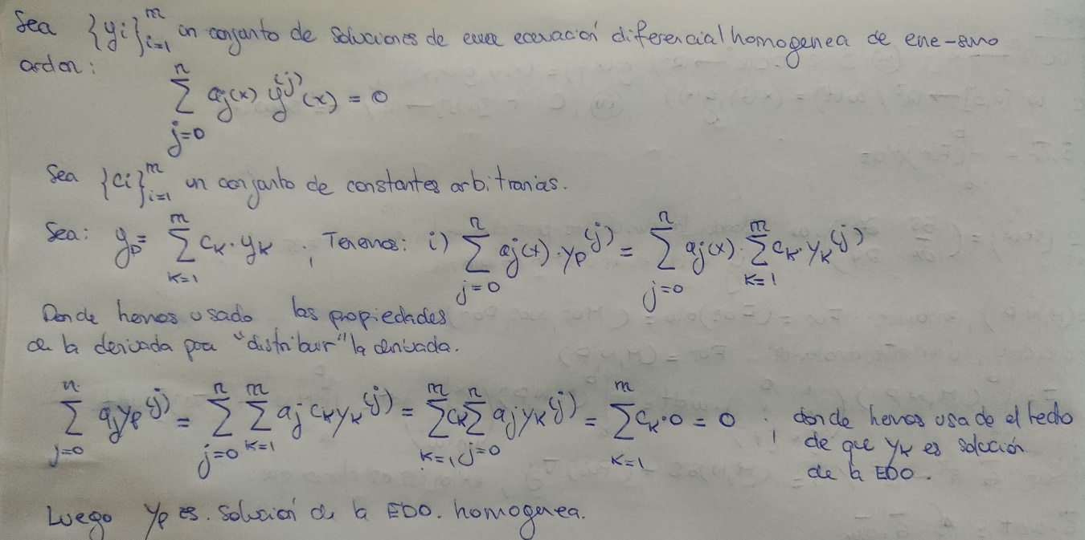

NOTA: Las funciones son soluciones de la edo homogénea en cierto intervalo I y la función obtenida de la combinación lineal de las funciones es solución de la edo en el mismo intervalo al menos. Eso es lo que hemos demostrado

## T50

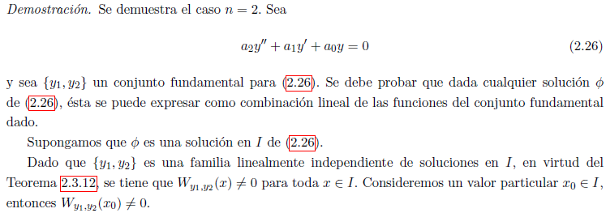

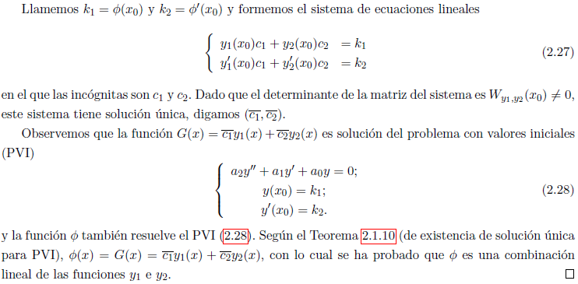

## T51

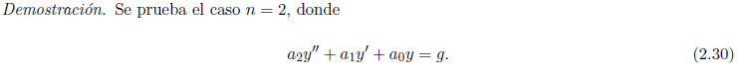

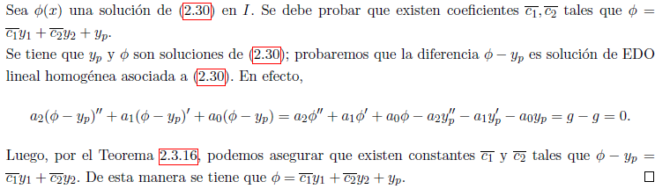

## T52

